МИНИСТЕРСТВО НАУКИ И ВЫСШЕГО ОБРАЗОВАНИЯ РОССИЙСКОЙ
ФЕДЕРАЦИИ
Федеральное государственное автономное образовательное учреждение высшего образования

«Дальневосточный федеральный университет» (ДВФУ)

ИНСТИТУТ МАТЕМАТИКИ И КОМПЬЮТЕРНЫХ ТЕХНОЛОГИЙ

Департамент математического и компьютерного моделирования

ОТЧЕТ по лабораторной работе № 4

по дисциплине
«Вычислительная математика»

Направление подготовки
02.03.01 «Математика и компьютерные науки»


Выполнил(а): студент гр. Б9122-02.03.01сцт
Бекболот Отгонцэцэг
Проверил: преподаватель
Ф.И.О.

Владивосток
2024
Цель работы :

Решить систему линейных алгебраических уравнений в виде 𝐴𝑥 = 𝑏 с помощью 𝑄𝑅-разложения.

Ход работы:

- Находим матрицы 𝑄 и 𝑅 по любому из трех методов ортогонализации.
Матрицы Q и R будут иметь следующий вид:
Q = [q1|q2|...|qn]
R = ((a1, q1) (a2, q1) (a3, q1)
(a2, q2) (a3, q2)
0 0 (a3, q3))
- Решить СЛАУ в два этапа:
- Находим вектор значений “𝑦” из системы $y=Q^{T}b$.
- Вычислив массив “𝑦” решаем СЛАУ вида $Rx=y$.
- Полученный массив “𝑥” будет являться решением исходной системы $Ax=b$.
- Сравнить полученные результаты с точным решением $x^{*}$ тестовых СЛАУ из таблицы 1:
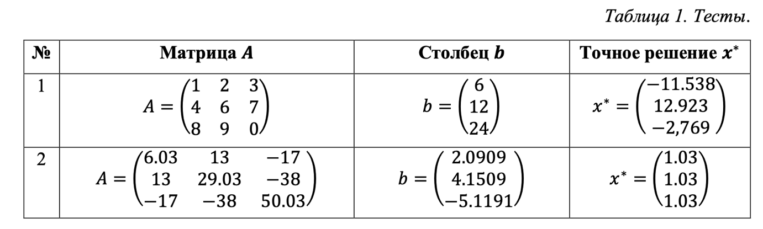

- После отладки программы решить следующую систему:

$$\left\{\begin{aligned}2x_{1}+x_{3}=3 \\ x_{2}-x_{3}=0 \\ x_{1}+x_{2}+x_{3}=3\end{aligned}\right.$$

- Вывести полученное решение СЛАУ.

Код программы:

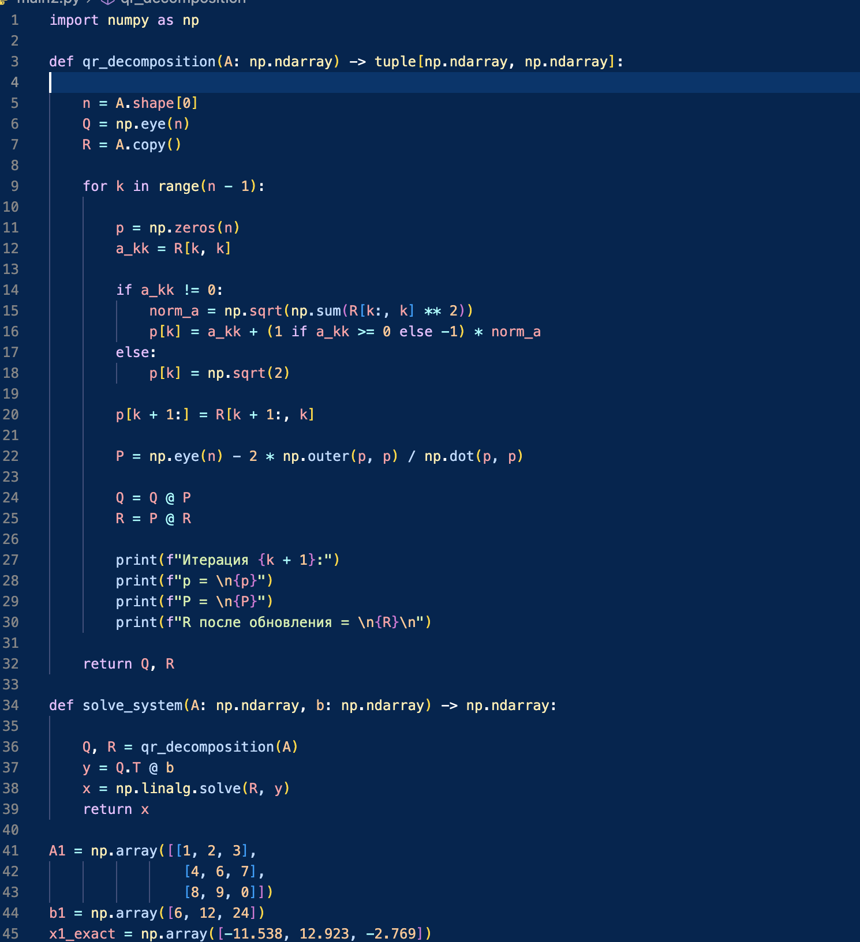
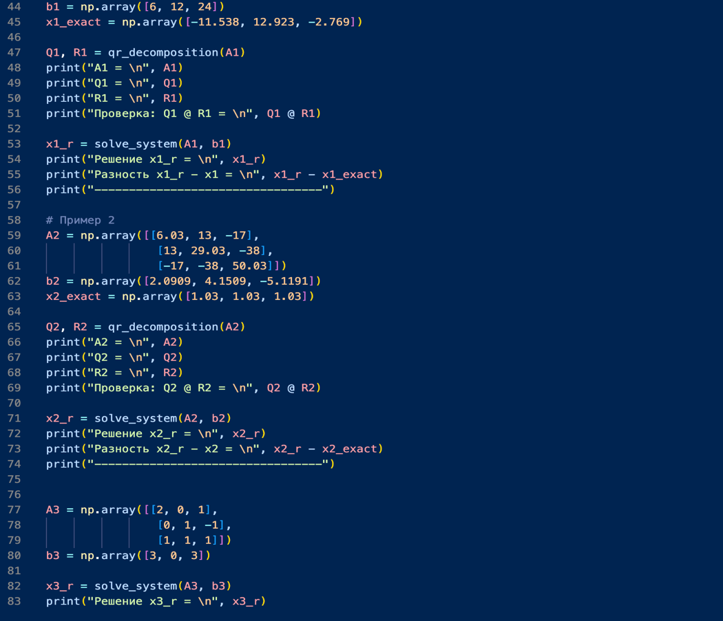
Описание:

Эта программа реализует метод QR-разложения для решения систем линейных алгебраических уравнений (СЛАУ) вида $Ax=b$ с использованием ортогонализации Грама-Шмидта. Метод QR-разложения позволяет нам разложить матрицу A на произведение двух матриц: ортогональной матрицы Q и верхней треугольной матрицы R. Затем, зная матрицы Q и R, мы можем эффективно решать систему уравнений, используя свойства этих матриц.

Основные шаги программы:

    - Функция QR-разложения:
def qr_decomposition(A: np.ndarray) -> tuple[np.ndarray, np.ndarray]:
Эта функция принимает матрицу A и возвращает два значения: ортогональную матрицу Q и верхнюю треугольную матрицу R. Внутри функции:
- Инициализация: Создаются пустые массивы Q и копия матрицы R.
- Ортогонализация: Для каждого столбца матрицы A выполняется ортогонализация с использованием метода Грама-Шмидта.
- Печать отладочной информации: Показываются промежуточные результаты, такие как вектор p и матрица R после каждой итерации.

    - Решение системы уравнений:
def solve_system(A: np.ndarray, b: np.ndarray) -> np.ndarray:
Эта функция принимает матрицу коэффициентов A и вектор свободных членов b. Она использует QR-разложение для нахождения решения системы Ax = b:
- Вычисляет матрицы Q и R.
- Вычисляет вектор $y=Q^{T}b$.
- Решает верхнетреугольную систему Rx = y с помощью функции np.linalg.solve.

    - Тестовые примеры:
- Пример 1:
A1 = np.array([[1, 2, 3], [4, 6, 7], [8, 9, 0]]) b1 = np.array([6, 12, 24]) x1_exact = np.array([-11.538, 12.923, -2.769])
Для первого примера решается система уравнений, показываются матрицы A, Q, R и разность между вычисленным и точным решением.

- Пример 2:
Аналогично первому пример, новый набор данных используется для проверки работы программы.
- Пример 3:
Третий пример демонстрирует, как программа может работать с другой системой.

    - Функция solve_system успешно решает системы линейных уравнений что подтверждается сравнением найденных решений с известными точными значениями. Разности между вычисленными и известными решениями близки к нулю, что свидетельствует о высокой точности реализованного метода QR-разложения.

    - Вывод результатов:
Для каждого примера выводятся результаты его выполнения, включая саму матрицу A, найденные матрицы Q и R, а также разность между найденным решением и точно известным.

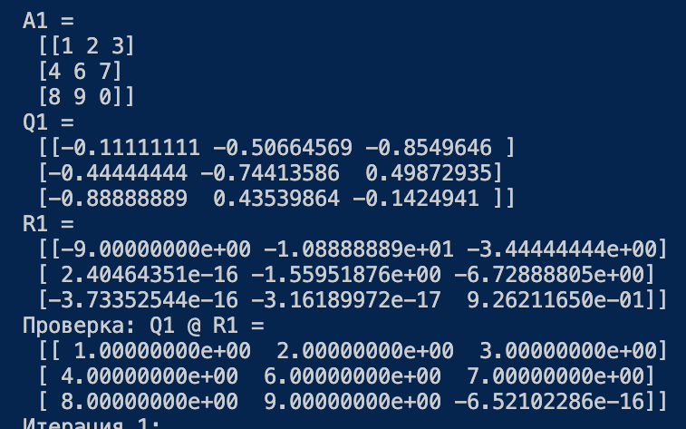

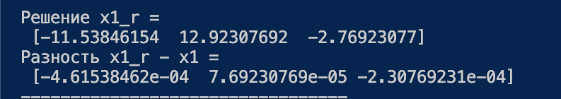

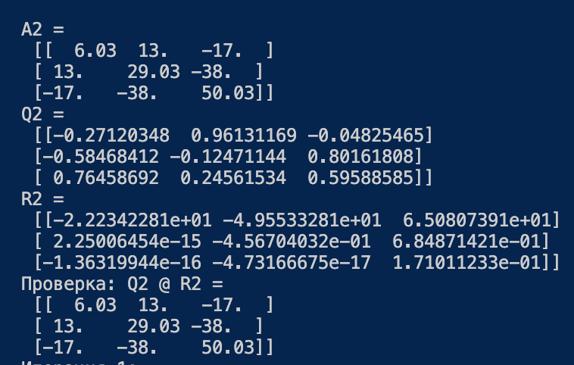

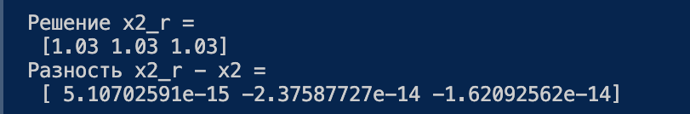
Система из задания лабораторной работы:

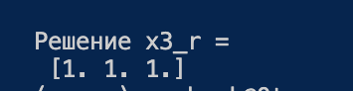

Вывод:

Программа наглядно демонстрирует метод QR-разложения для решения систем линейных уравнений с использованием ортогонализации Грама-Шмидта. Она показывает, как легко и эффективно можно решать СЛАУ, минимизируя ошибки численных расчетов. Поскольку QR-разложение является одним из наиболее устойчивых методов, программа может успешно использоваться для решения сложных систем с различными характеристиками.
Код можно легко адаптировать для работы с другими матрицами и системами уравнений, что делает его универсальным инструментом для решения линейных задач в различных областях.
Тем не менее, в коде стоит рассмотреть возможность оптимизации вычислений, особенно в частях, где определяется вектор нормали и обновляются матрицы. Это будет особенно полезно при работе с большими матрицами, где время выполнения и эффективность алгоритмов становятся критическими.

